2022年人教PEP版三年级上册期中试卷
听力部分（62分）
一、Listen and circle.（圈出你所听到的单词）（每小题2分，共12分）
1． pen pencil 2． bag book 3． head hand
4． brown black 5． eye ear 6． foot finger
二、Listen and circle.听录音，选出你所听到的字母或单词发音的首字母，并用圆圈圈起来。每小题读两遍。（每小题1分，共10分）
1. a i 2. P d
3. B D 4. C K
5. J G 6. a d
7. b d 8. a i
9. f g 10.c g
三、Listen and choose.听录音，选出你所听到的句子，并将其字母编号填写在括号内。每小题读两遍。（每小题2分，共10分）
（ ） 1. A. I have a pen. B. I have a pencil.
（ ） 2. A. I see red. B. I see black.
（ ） 3. A. This is my arm. B. This is an ant.
（ ） 4. A. I see black. B. I see blue.
（ ） 5. A. This is the head. B. This is the hand.
四、Listen and number.听录音，根据录音内容，给下面的图片排序。每小题读两遍。（每小题2分，共10分）
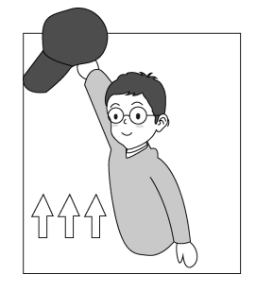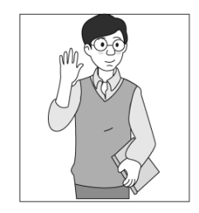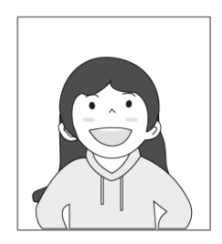
( ) ( ) ( )
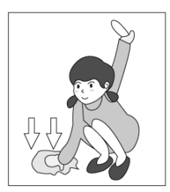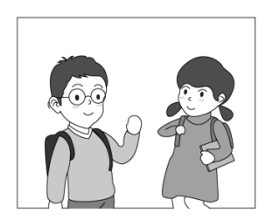
( ) ( )
五、Listen and choose.听录音，选出最合适的应答句，并将其字母编号填写在括号内。每小题读两遍。（每小题2分，共10分）
（ ） 1. A. My name is Mike. B. Hello, Mike! C. Goodbye, Mike.
（ ） 2. A. Nice to meet you, too. B. Me too! C. OK!
（ ） 3. A. Good morning. B. Good afternoon. C. Thank you.
（ ） 4. 4.A. Hi, my name's John. B. Goodbye, Mike. C. Thank you.
（ ） 5. A. I have a ruler. B. Me too! C. OK!
- Listen and tick.听录音，用“√”勾选出下列文具相应的颜色。短文读三遍。（每空2分，共10分）

 | black | white | blue | orange | red
schoolbag
pencil
ruler
pen
eraser

笔试部分（38分）
七、单项选择。(10分)
( )1.________your name?
A. How B. What’s C. This
( )2.________make a puppet!
A. Let B. Let’s C. let’s
( )3.—_________
—Very well, thanks.
A. Nice to meet you. B. Good morning. C. How are you？
( )4. Let’s__________.
A. go to the school B. go to school C. go school
( )5.I have ____eraser.
A. a B.不填 C.an
八、看图，选择正确的单词。（10分）

（ ）1.  A. ear B. eye
( ) 2.  A. ear B. eye
( ) 3.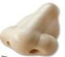 A. eye B. nose
( ) 4.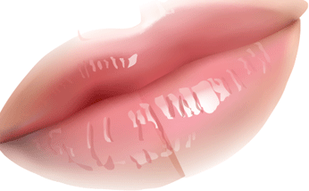 A. nose B. mouth]
( ) 5.  A. hand B. face
九、读句子，选出与句子意思一致的图片。(8分)
A. Goodbye.
B. Nice to meet you.
C. Good morning.
D. Mum, this is Wu Yifan.
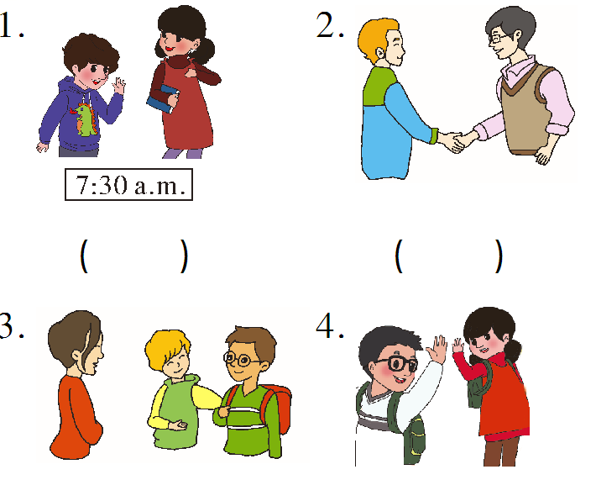
（ ） （ ）
- 对话连线。（10分）
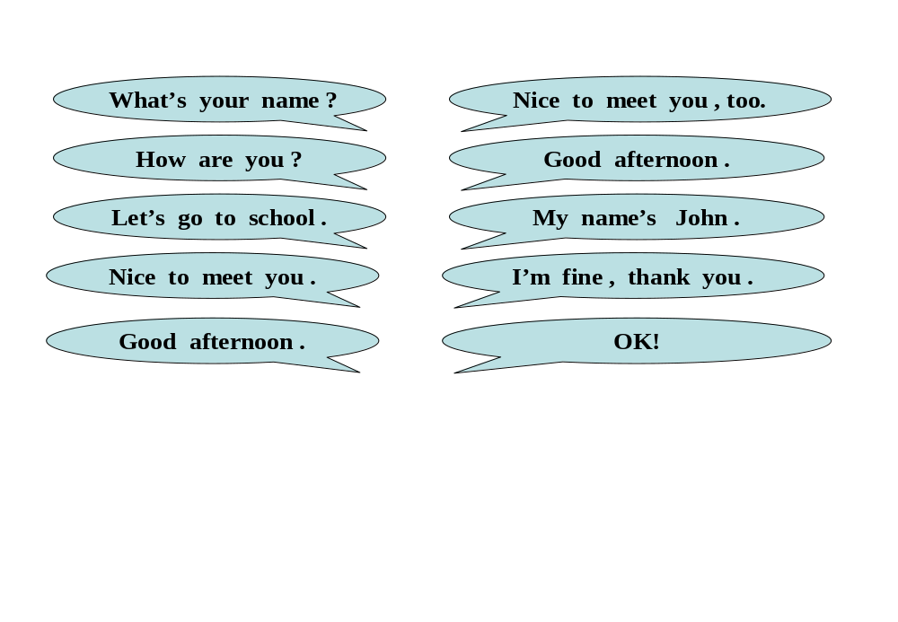

听力原文
一、1. pencil 2.book 3.hand 4.brown 5.ear 6.finger
二、1. a，a，circle letter a.
2. d, d, circle letter d.
3. B, B，circle letter B.
4. C，C，circle letter C.
5. G，G, circle letter G.
6. a, a, apple.
7. b, b, book.
8. i, i, ice.
9. g, g, green.
10. c, c, cat.
三、1. I have a pencil.
2. I see red.
3. This is my arm.
4. I see blue.
5. This is the head.
四、1. Open your mouth.
2. A: Good morning, Miss White.
B: Good morning, Mr Jones.
3. White, white. Touch the ground.
4. Hello, my name is Wu Yifan. Nice to meet you.
5. Black, black. Stand up.
五、1. What's your name?
2. Nice to meet you.
3. Good afternoon.
4. Goodbye!
5. Let's go to school!
六、Hello, I'm Kitty.I have a big schoolbag. It's blue.Look at my pencil. It's black.This is my pen. It's red. This is my ruler. It's white. And I have an orange eraser. Do you like my schoolbag?
答 案
一、1. pencil 2.book 3.hand 4.brown 5.ear 6.finger
二、1.a 2.d 3.B 4.C 5.G 6.a 7.b 8.i 9.g
- C
- B A A B A
- 5 2 1 3 4
- A A B B C
六、
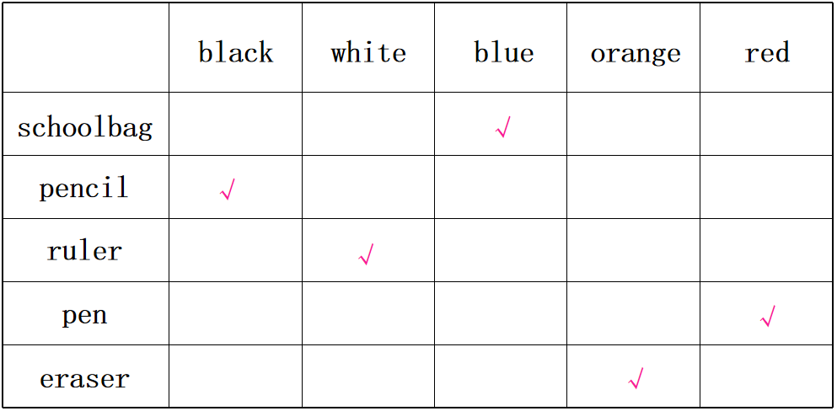
七、B B C B C
八、A B B B B
九、C B D A
十、
